Скриншот № 1 (вер. ПГ № 26)

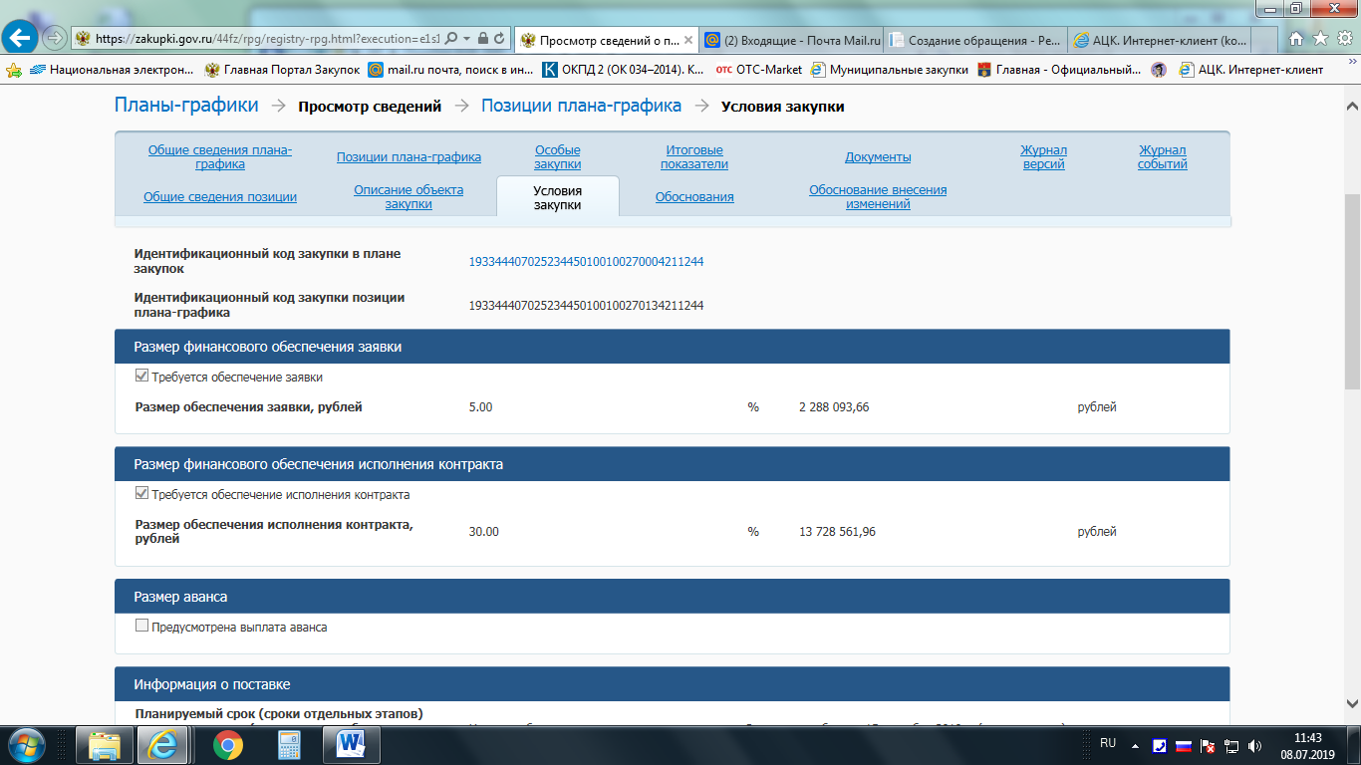

Скриншот № 2 (вер. ПГ № 26)

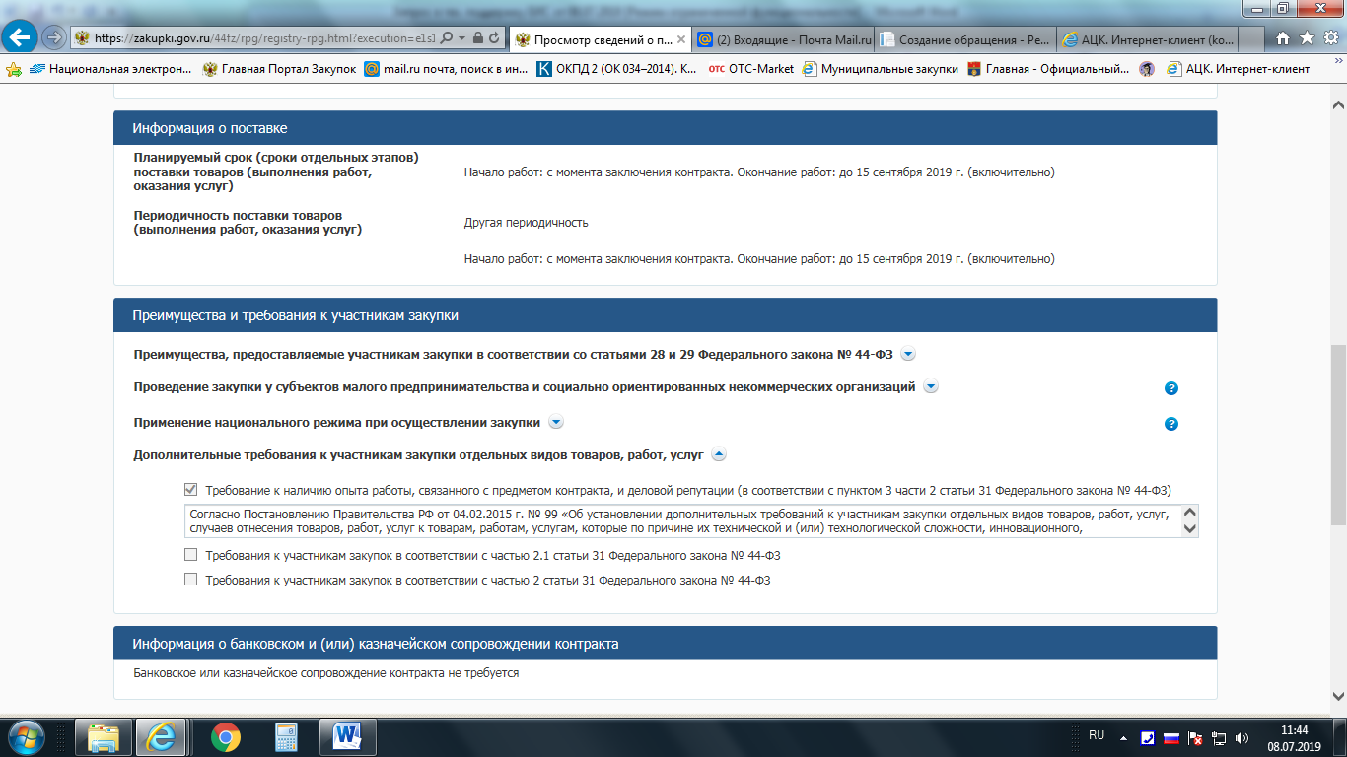

Скриншот № 3

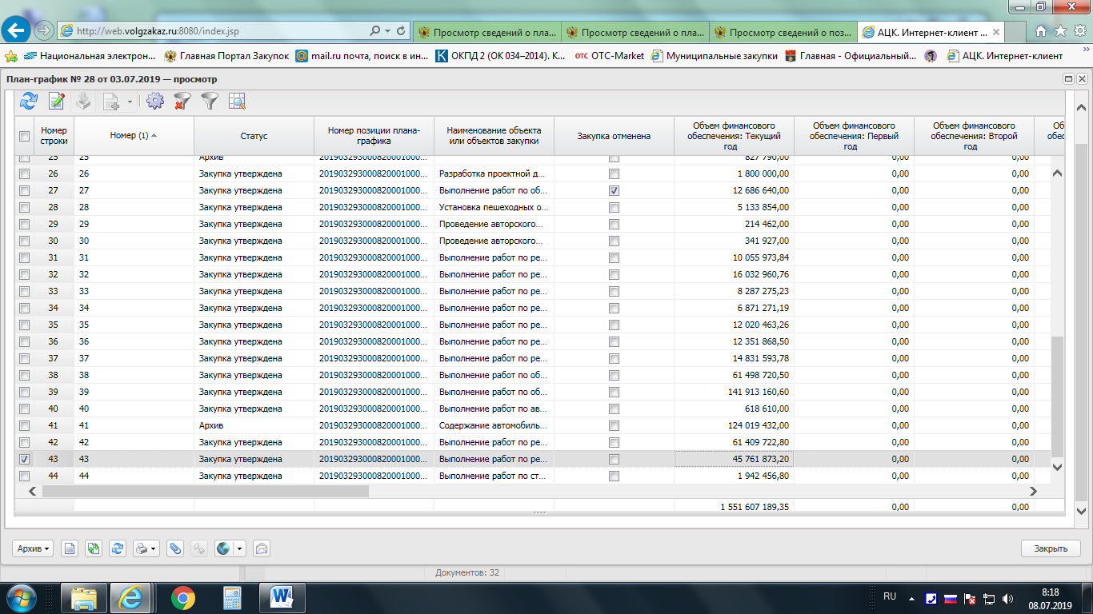

Скриншот № 4

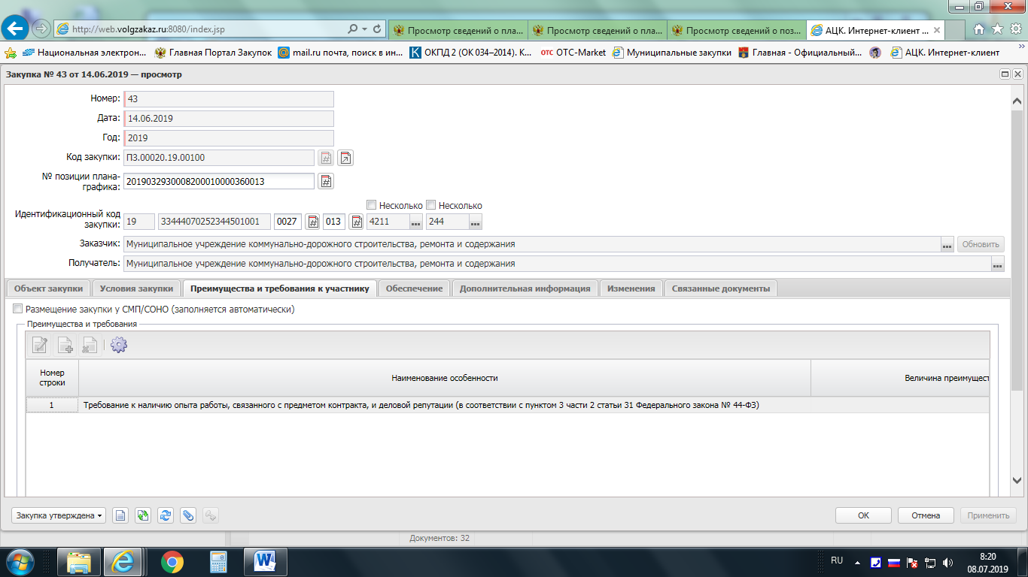

Скриншот № 5

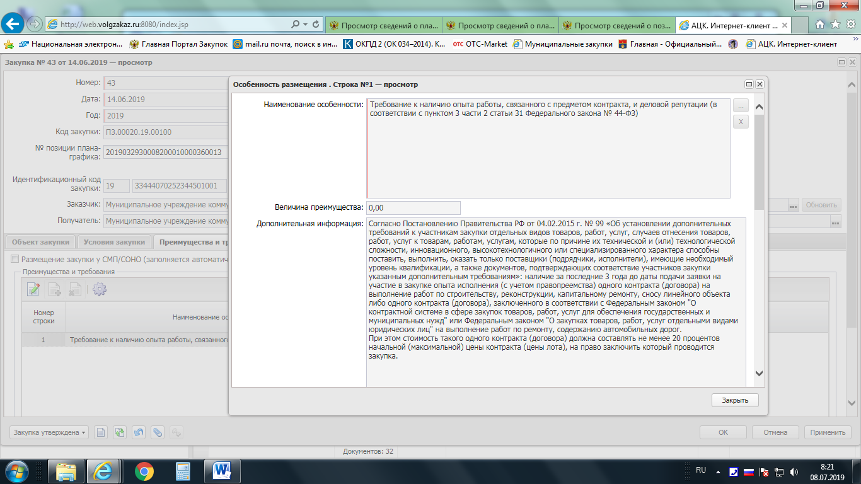

Скриншот № 6

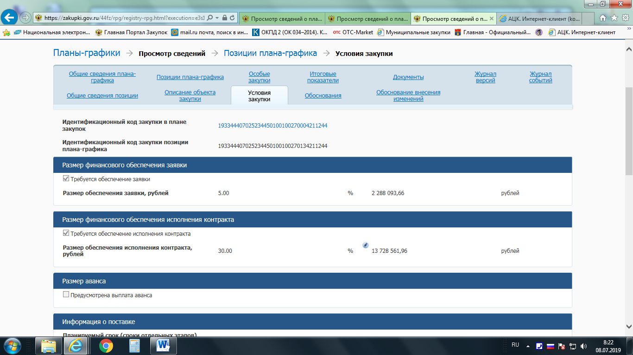

Скриншот № 7 (вер. ПГ № 28)

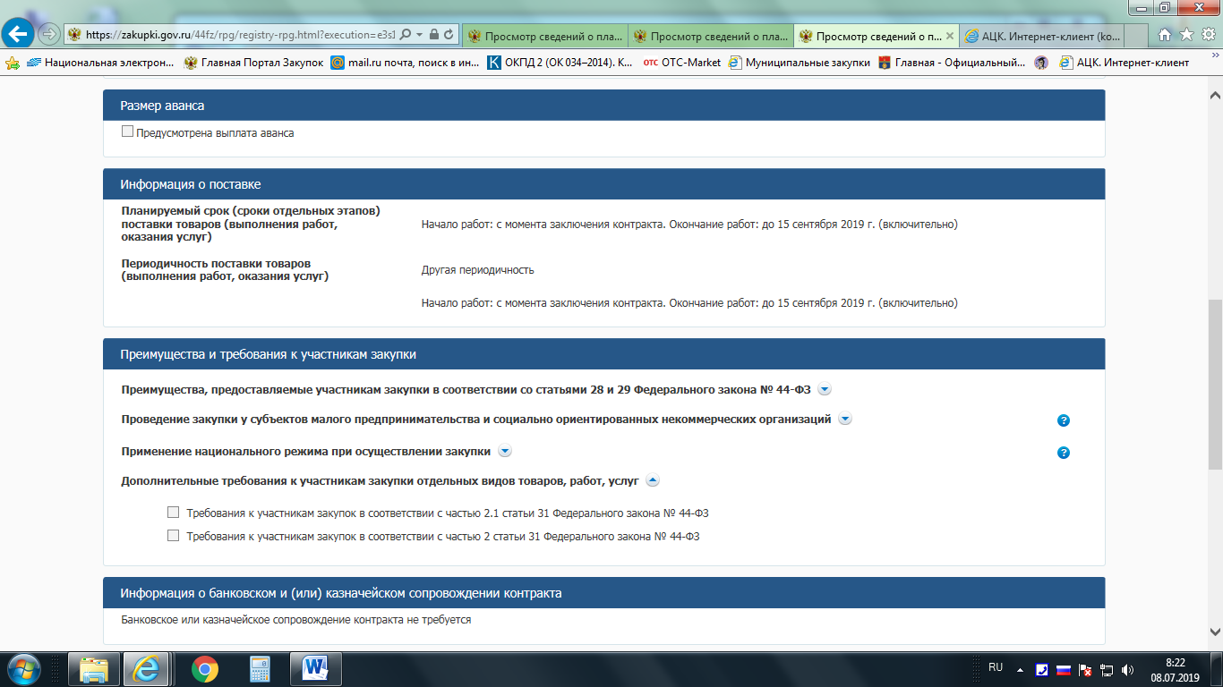

Скриншот № 8 (вер. ПГ № 28)

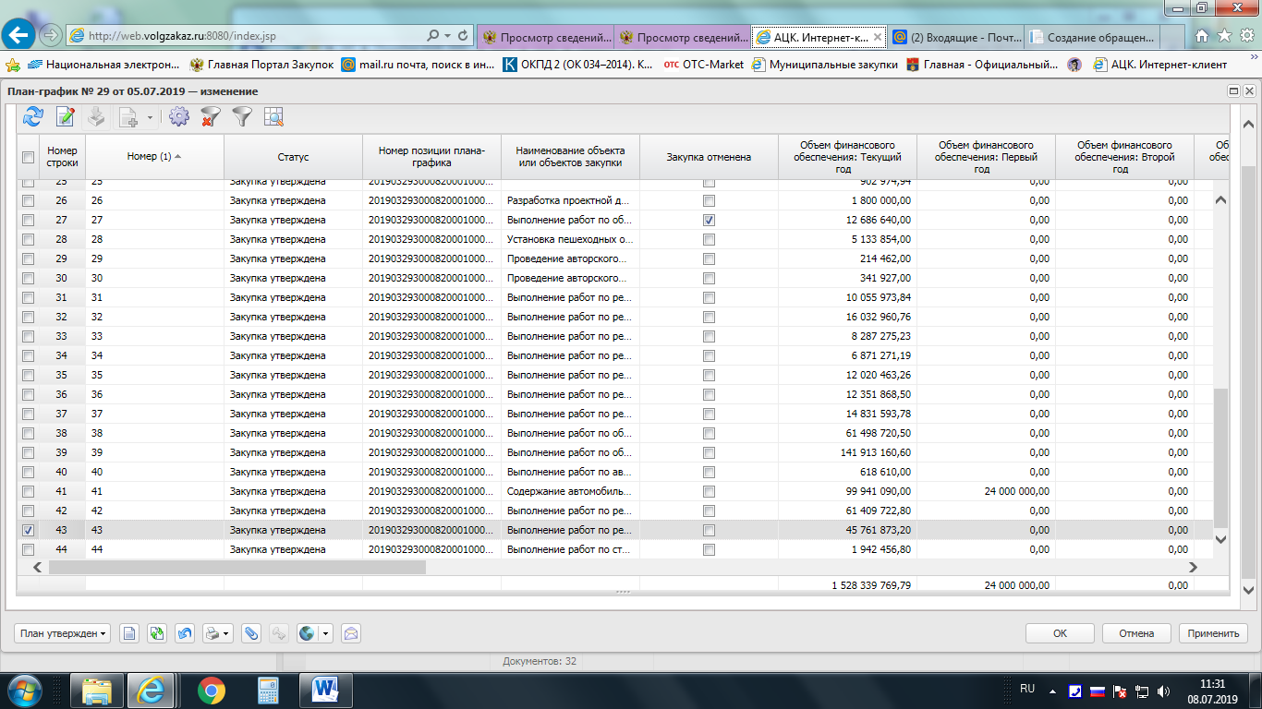

Скриншот № 9

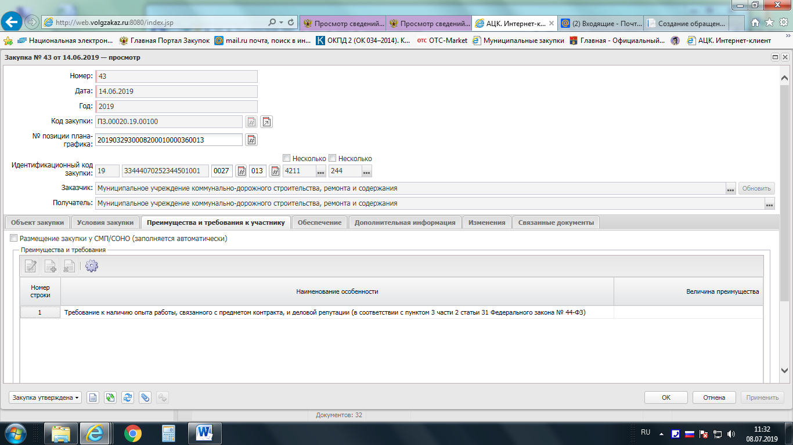

Скриншот № 10

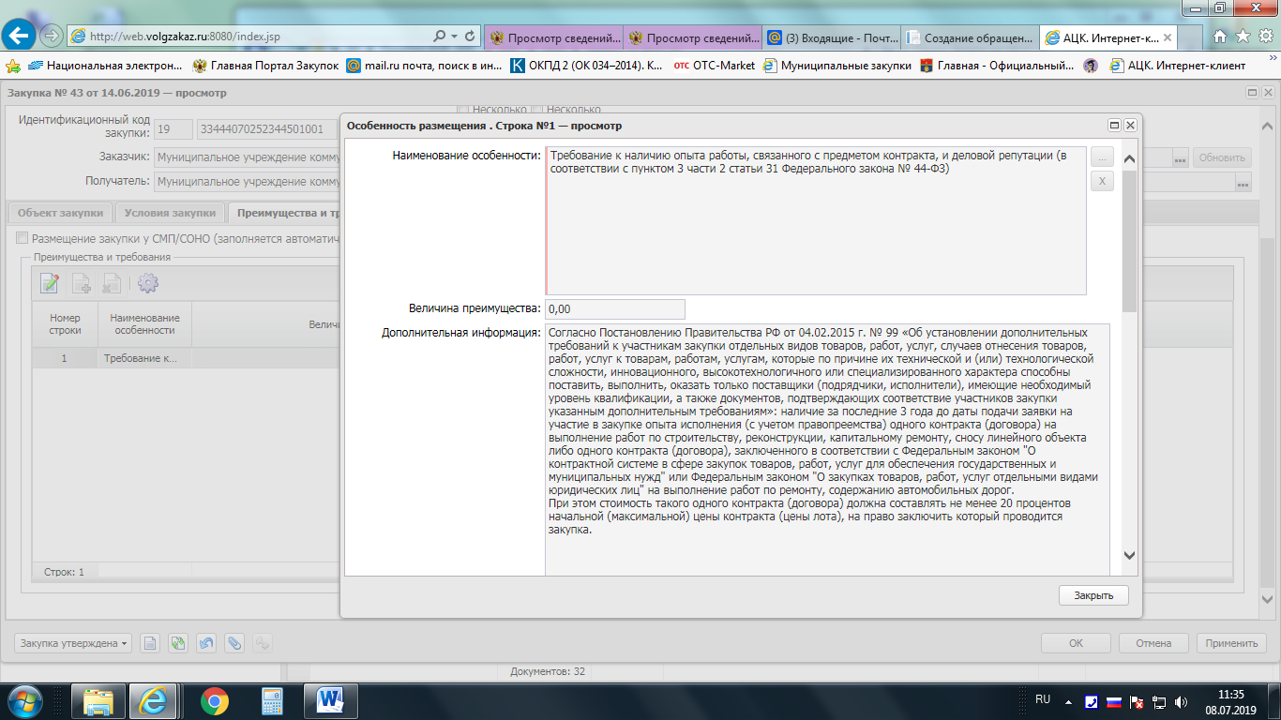

Скриншот № 11 (вер. ПГ № 29)

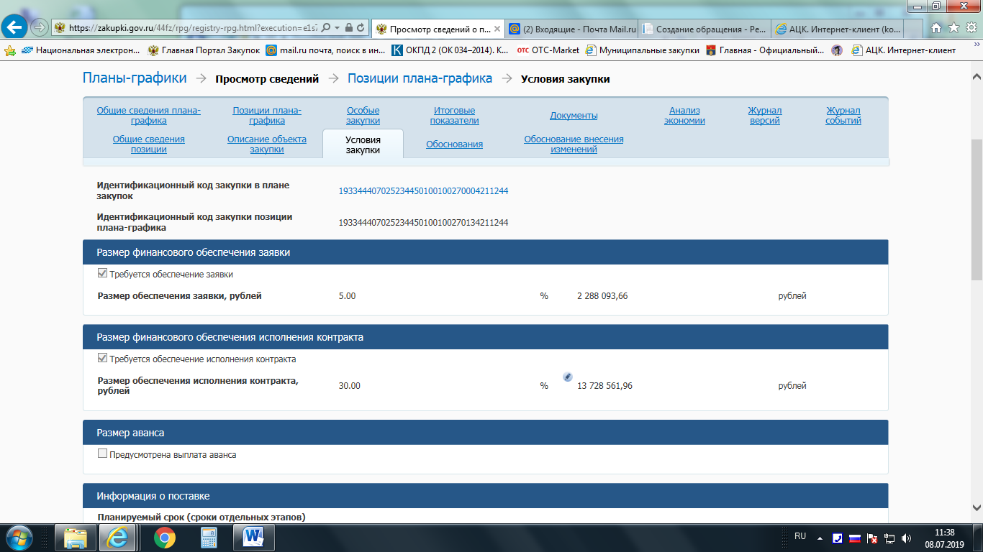

Скриншот № 12 (вер. ПГ № 29)

